1. Bug Title: Aplikasi Appventure tidak dapat berlangganan dengan memvalidasi email untuk mendapatkan berita dan update terbaru.

Bug ID: BUG_01

Area Path: index pages -> berlangganan

Build Number: Version Number 5.0.1

Severity: High

Priority: High

Assigned to: Achmad Kurniawan

Reported By: Achmad Kurniawan

Reported On: 18 Aug 2022

Reason: Defect

Status: New/Open

Device: Asus I7 2018

Browser: Chrome 104

Description: Aplikasi Appvanture ini adalah aplikasi yang berguna untuk membuat komunitas pecinta alam

Steps to Reproduce:

1) Ketikkan alamat URL https://my-appventure.herokuapp.com/

2) Masukkan email valid

3) Klik berlangganan.

Actual Result: Aplikasi Appventure ini mengeluarkan notifikasi "TypeError: Cannot read properties of undefined (reading 'data')" apabila user sudah mengetikkan email yang valid.

Expected Result: Aplikasi Appventure ini berhasil proses data, apabila user memasukkan email valid.

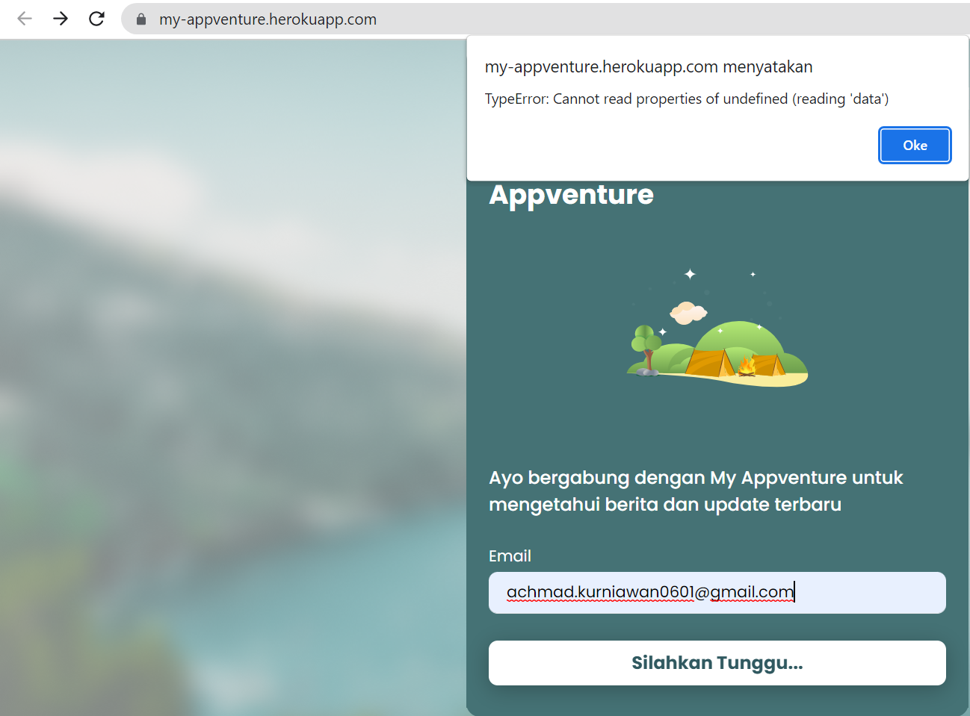

2. Bug Title: Aplikasi Appventure tidak dapat memuat isi konten dan terus menampilkan "Silahkan Tunggu.." ketika user berada di halaman Beranda.

Bug ID: BUG_02

Area Path: Beranda page

Build Number: Version Number 5.0.1

Severity: High

Priority: High

Assigned to: Achmad Kurniawan

Reported By: Achmad Kurniawan

Reported On: 18 Aug 2022

Reason: Defect

Status: New/Open

Device: Asus I7 2018

Browser: Chrome 104

Description: Aplikasi Appvanture ini adalah aplikasi yang berguna untuk memulai Petualangan

Steps to Reproduce:

1) Ketikkan alamat URL https://my-appventure.herokuapp.com/

2) Klik Button Silang (X)

3) Scroll kebawah pada Halaman Beranda

Actual Result: Aplikasi Appventure ini tidak memuat isi konten, dan hanya menampilkan Silahkan Tunggu pada bagian Sub Menu "Untuk Kamu"

Expected Result: Aplikasi Appventure ini harus memuat isi konten bagaimana semestinya.

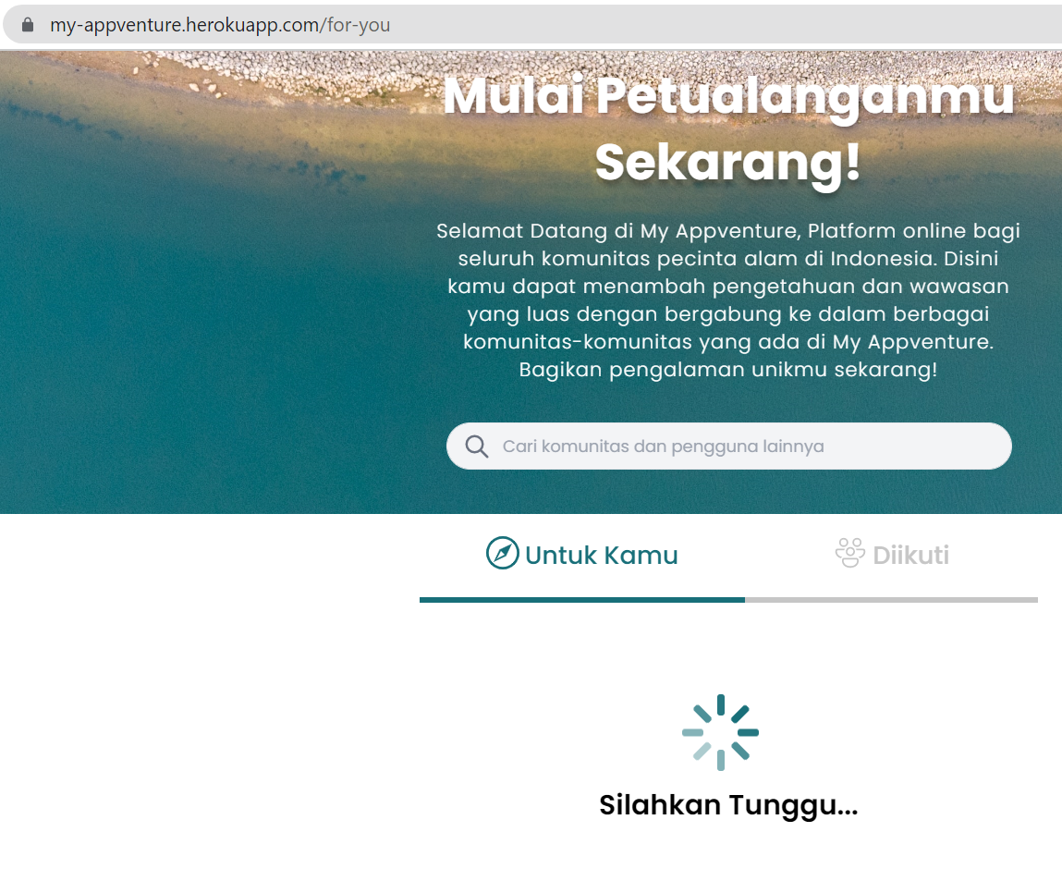

3. Bug Title: Aplikasi Appventure tidak ada respon setelah user klik Masuk dengan email dan password kosong maupun tidak kosong

Bug ID: BUG_03

Area Path: Login page

Build Number: Version Number 5.0.1

Severity: High

Priority: High

Assigned to: Achmad Kurniawan

Reported By: Achmad Kurniawan

Reported On: 18 Aug 2022

Reason: Defect

Status: New/Open

Device: Asus I7 2018

Browser: Chrome 104

Description: Aplikasi Appvanture ini adalah aplikasi yang berguna untuk membuat komunitas pecinta alam

Steps to Reproduce:

1) Ketikkan alamat URL https://my-appventure.herokuapp.com/following-post

2) Scroll kebawah pada Halaman Beranda

3) Klik "Diikuti"

4) Scroll Kebawah, dan klik "Yuk bergabung!"

5) Kosongkan atau isi email dan password

6) Klik Masuk

Actual Result: Aplikasi Appventure ini tidak merespon apapun setelah user klik Masuk

Expected Result: Aplikasi Appventure ini harus masuk kehalaman selanjutnya ketika user sudah memasukkan email, dan password.

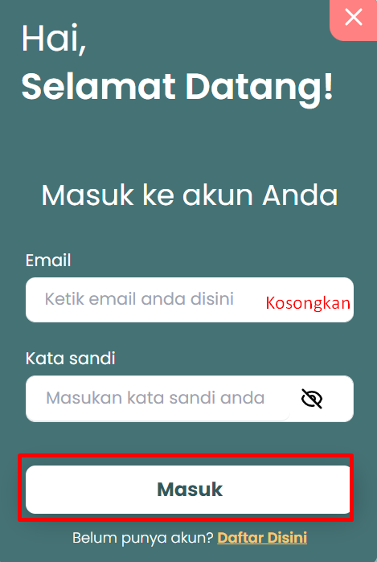

4. Bug Title: Aplikasi Appventure terdapat beberapa gambar yang tidak tampil

Bug ID: BUG_04

Area Path: Komunitas page

Build Number: Version Number 5.0.1

Severity: Medium

Priority: Medium

Assigned to: Achmad Kurniawan

Reported By: Achmad Kurniawan

Reported On: 18 Aug 2022

Reason: Defect

Status: New/Open

Device: Asus I7 2018

Browser: Chrome 104

Description: Aplikasi Appvanture ini adalah aplikasi yang berguna untuk membuat komunitas pecinta alam

Steps to Reproduce:

1) Ketikkan alamat URL https://my-appventure.herokuapp.com/communities

2) Scroll kebawah, perhatikan gambar-gambar yang berada dihalaman Komunitas ini

Actual Result: Aplikasi Appventure ini tidak dapat memuat banyak gambar pada bagian halaman Komunitas dengan berbagai browser

Expected Result: Aplikasi Appventure ini seharusnya dapat memuat semua gambar pada bagian halaman Komunitas dengan berbagai browser

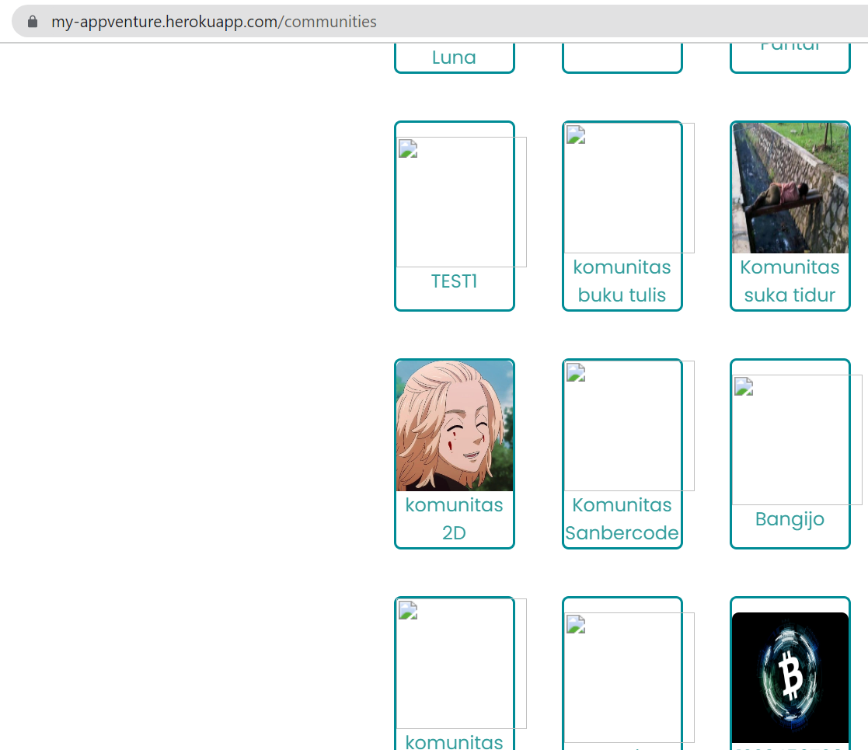

5. Bug Title: Aplikasi Appventure terdapat beberapa gambar yang tidak tampil

Bug ID: BUG_05

Area Path: Destination page

Build Number: Version Number 5.0.1

Severity: Low

Priority: Low

Assigned to: Achmad Kurniawan

Reported By: Achmad Kurniawan

Reported On: 18 Aug 2022

Reason: No Defect

Status: New/Open

Device: Asus I7 2018

Browser: Chrome 104

Description: Aplikasi Appvanture ini adalah aplikasi yang berguna untuk membuat komunitas pecinta alam

Steps to Reproduce:

1) Ketikkan alamat URL https://my-appventure.herokuapp.com/destinations

2) Scroll kebawah, perhatikan gambar-gambar yang berada dihalaman Komunitas ini

Actual Result: Aplikasi Appventure ini tidak dapat memuat banyak gambar pada bagian halaman Destinasi dengan berbagai browser

Expected Result: Aplikasi Appventure ini seharusnya dapat memuat semua gambar pada bagian halaman Destinasi dengan berbagai browser, supaya user dapat melihat gambar sebagai sampel.

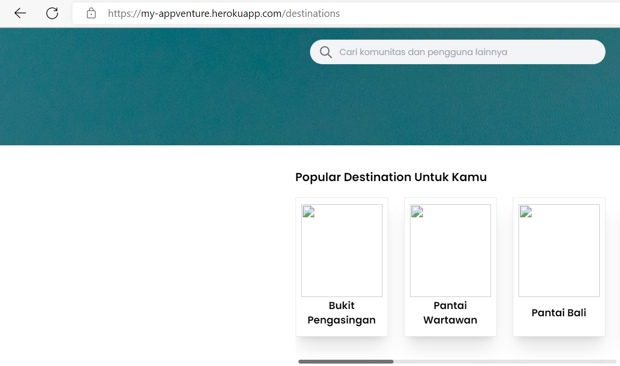

6. Bug Title: Aplikasi Appventure menuju ke halaman Login apabila user mengetikkan kata-kata di bagian pencarian

Bug ID: BUG_06

Area Path: Search fitur

Build Number: Version Number 5.0.1

Severity: Critical

Priority: High

Assigned to: Achmad Kurniawan

Reported By: Achmad Kurniawan

Reported On: 18 Aug 2022

Reason: Defect

Status: New/Open

Device: Asus I7 2018

Browser: Chrome 104

Description: Aplikasi Appvanture ini adalah aplikasi yang berguna untuk membuat komunitas pecinta alam

Steps to Reproduce:

1) Ketikkan alamat URL https://my-appventure.herokuapp.com/following-post

2) Ketikkan apa saja didalam area pencarian

Actual Result: Aplikasi Appventure ini menuju ke halaman Login apabila user mengetikkan kata-kata didalam area pencarian

Expected Result: Aplikasi Appventure ini seharusnya tidak direct kamanapun ketika user mengetikkan kata-kata di area pencarian

**Ketika memasukkan kata-kata didalam pencarian**

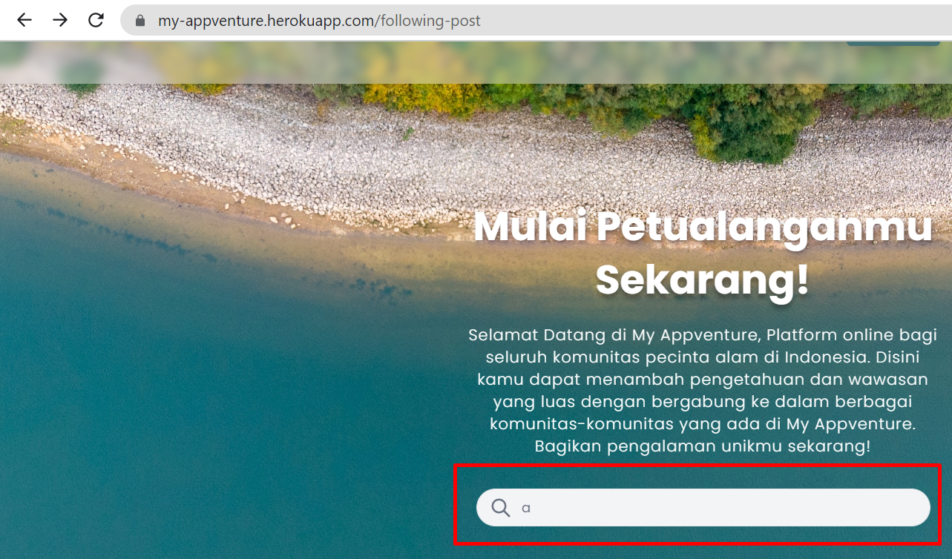

**Sesudah mengetikkan kata-kata didalam pencarian**

